Manual do Usuario - RH Folha
Versao preliminar do MVP - 11/06/2026
Este manual apresenta o uso operacional do sistema RH Folha, com foco em cadastros, lancamentos, competencias, producao, relatorios, configuracoes, integracao Dapic, usuarios e auditoria.

Navegacao geral
O menu lateral agrupa os modulos principais do sistema.
Mensagens verdes indicam sucesso; vermelhas indicam erro; amarelas ou laranjas indicam alerta.
Cadastros e acoes importantes usam modais para reduzir poluicao visual.
Selects seguem a regra 0/1/N: nenhum registro exige escolha, um registro pode ser preenchido automaticamente, muitos registros exigem selecao do usuario.

1. Acesso ao sistema
O acesso e feito pela tela de login. Cada usuario deve usar e-mail e senha autorizados.
Boas praticas: usar usuarios individuais, revisar usuarios inativos, evitar compartilhamento de senha e trocar senhas iniciais antes do uso em producao.
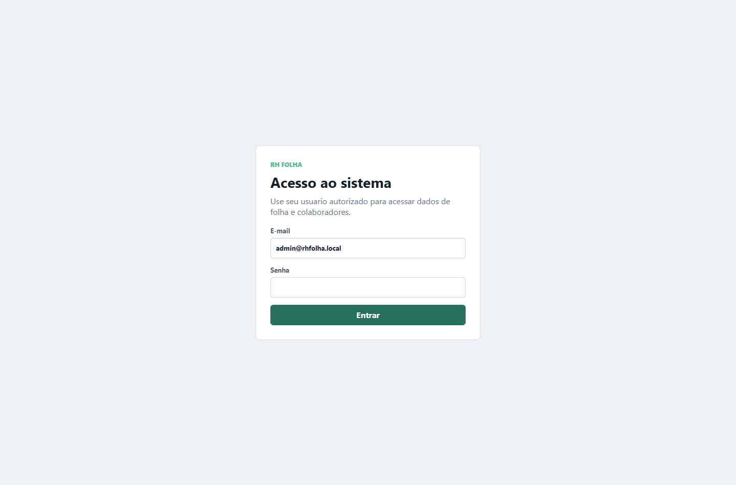

2. Dashboard
O Dashboard mostra indicadores da empresa, pendencias operacionais e atalhos para as acoes mais usadas.
Use esta tela para conferir rapidamente colaboradores, rubricas, lancamentos, folhas calculadas e competencias abertas.
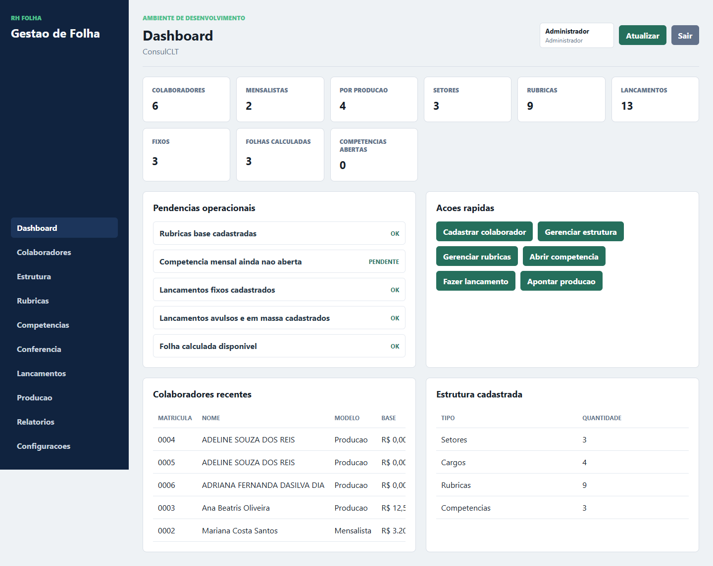

3. Colaboradores
A tela de colaboradores concentra cadastro, pesquisa e ficha do funcionario.
Permite pesquisar por nome, matricula, setor, cargo e periodo de admissao. O cadastro e feito por modal para manter a tela principal limpa.
A ficha permite responsavel direto, foto, eventos de acompanhamento e visualizacao de lancamentos fixos vinculados.
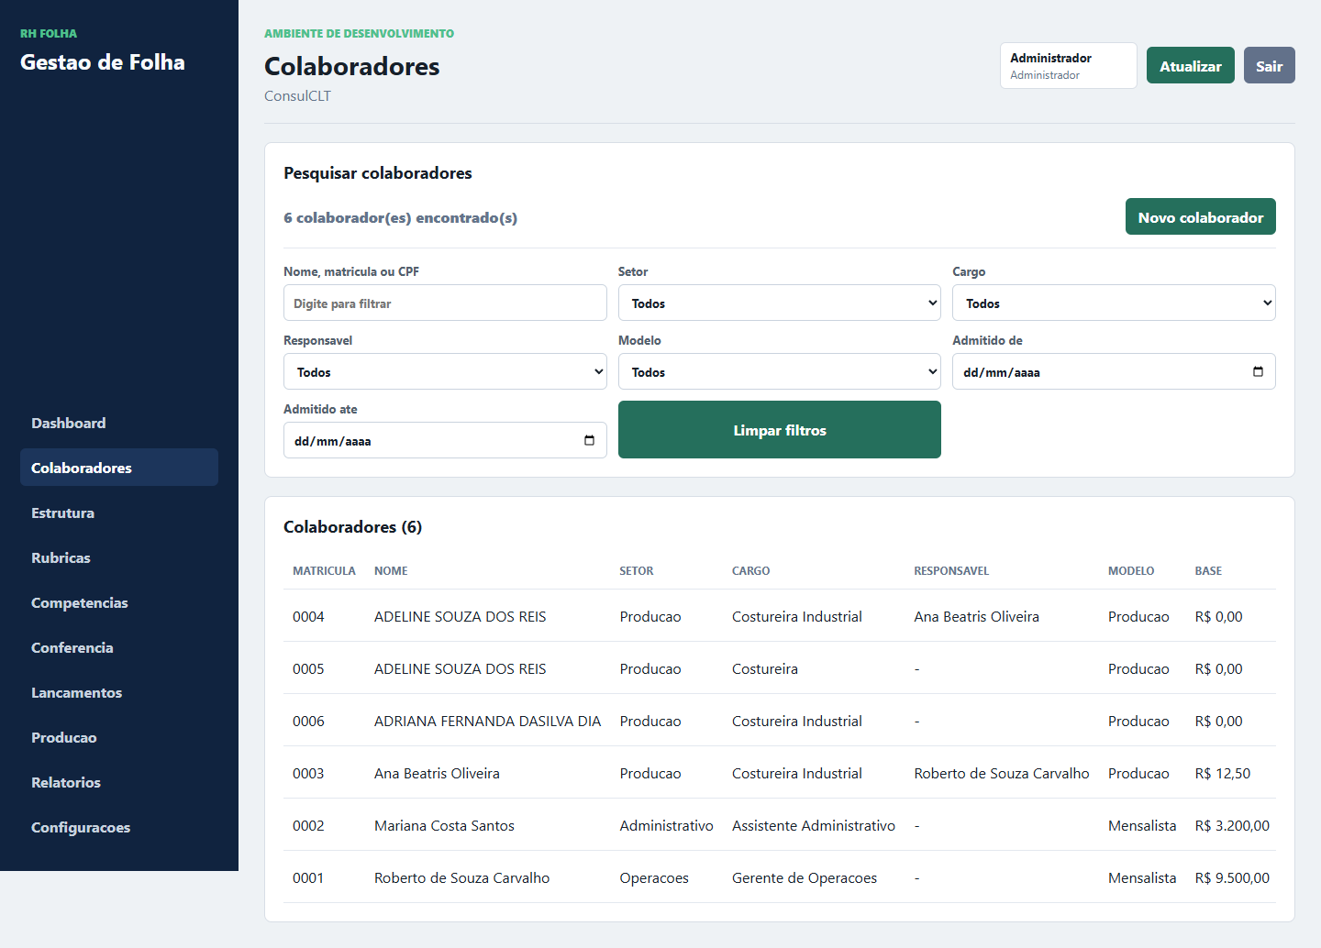

4. Estrutura
Estrutura mantem setores e cargos da empresa.
Setores e cargos sao usados em filtros, lancamentos em massa, regras de producao e relatorios.
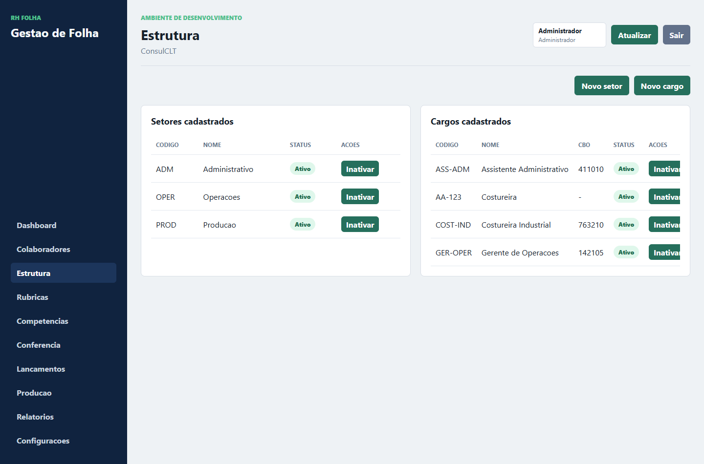

5. Rubricas
Rubricas definem eventos da folha, como proventos, descontos e informativas.
Cada rubrica deve ter codigo, tipo, natureza, incidencias, status e vigencia.
Evite alterar rubricas historicas usadas em folha fechada; prefira inativar ou criar nova vigencia.
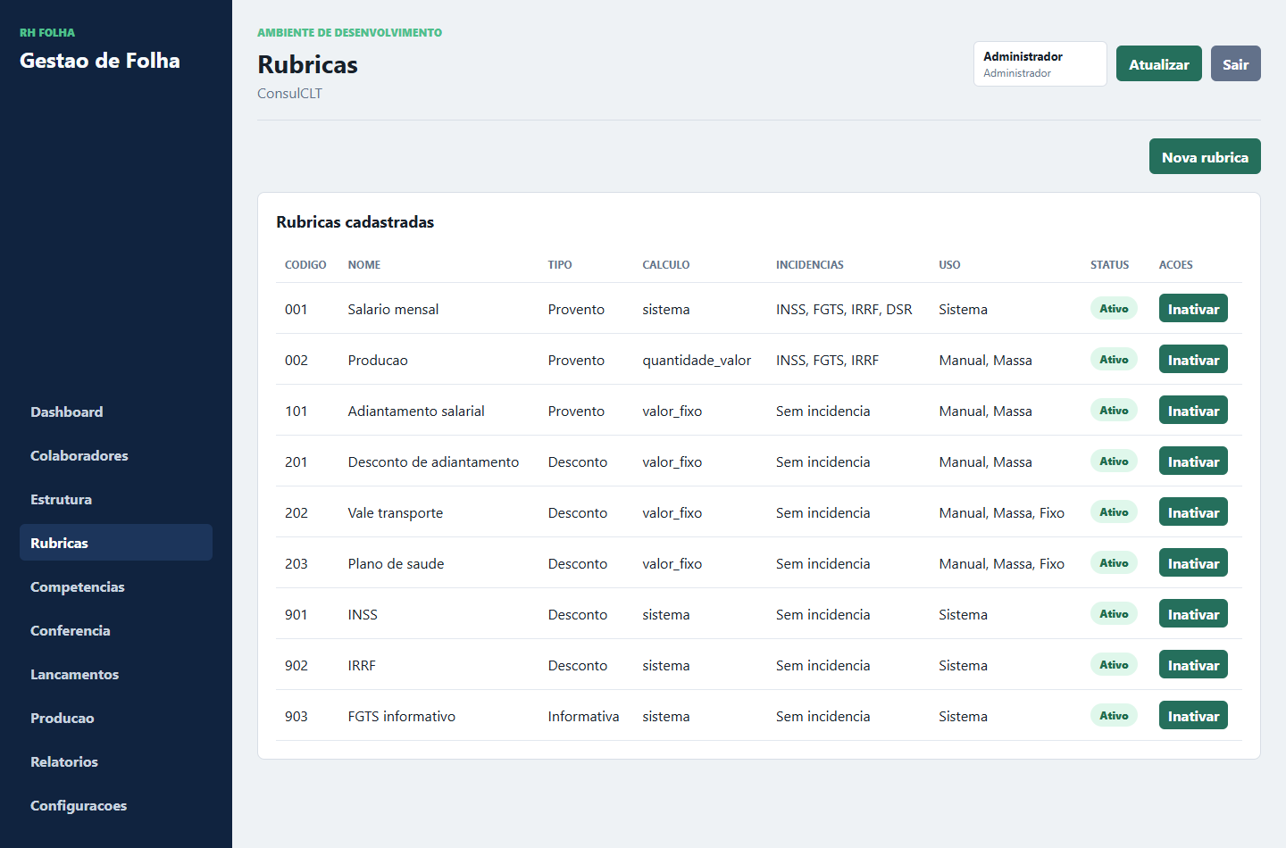

6. Competencias
Competencia representa o periodo mensal da folha.
Fluxo recomendado: abrir competencia, revisar dados, registrar lancamentos, aprovar producao, calcular folha, conferir, aprovar e fechar.
Competencia fechada nao deve receber novos lancamentos. Apontamentos de producao em rascunho bloqueiam o calculo.
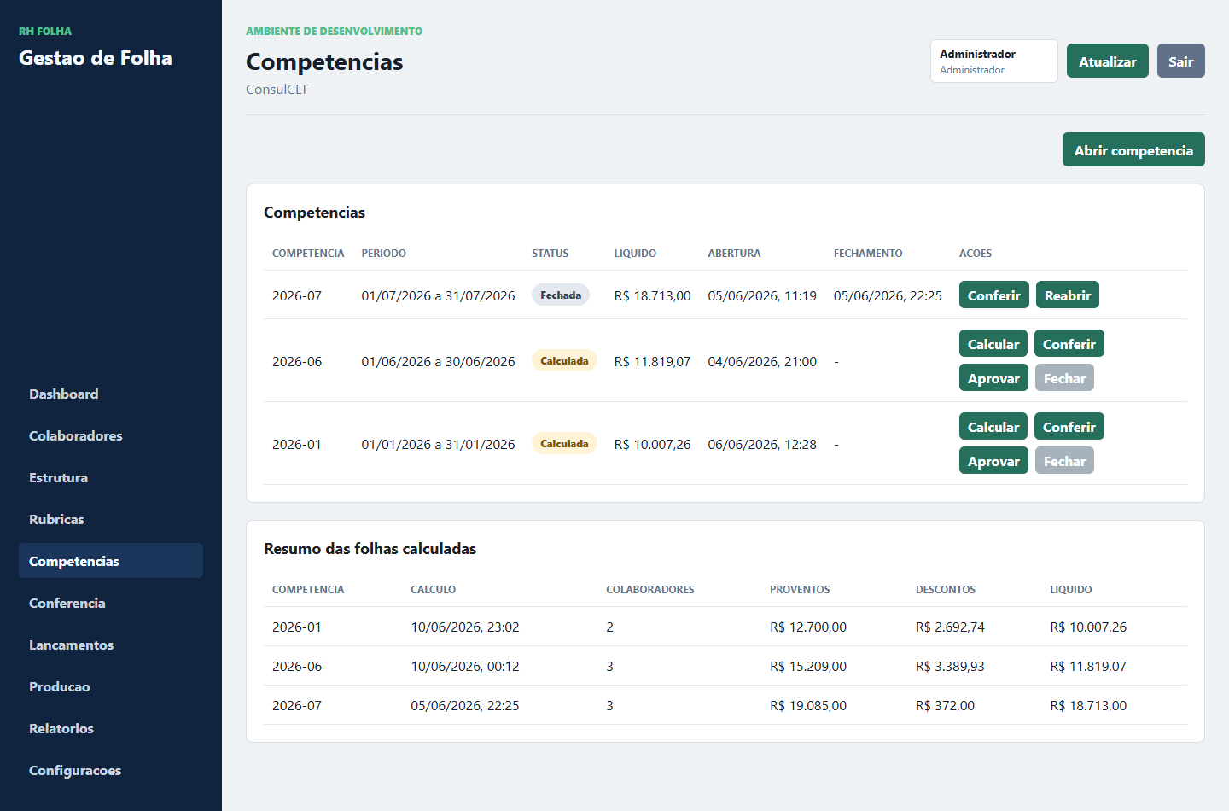

7. Lancamentos
O modulo reune lancamentos fixos, avulsos, em massa e registros relacionados a folha.
Lancamento fixo e usado para eventos recorrentes por colaborador. Lancamento avulso e usado para eventos pontuais. Lancamento em massa permite aplicar eventos a varios colaboradores com filtros por setor e cargo.
Quando houver erro em lancamento fixo, use editar, encerrar vigencia ou inativar, evitando alterar passado ja fechado.
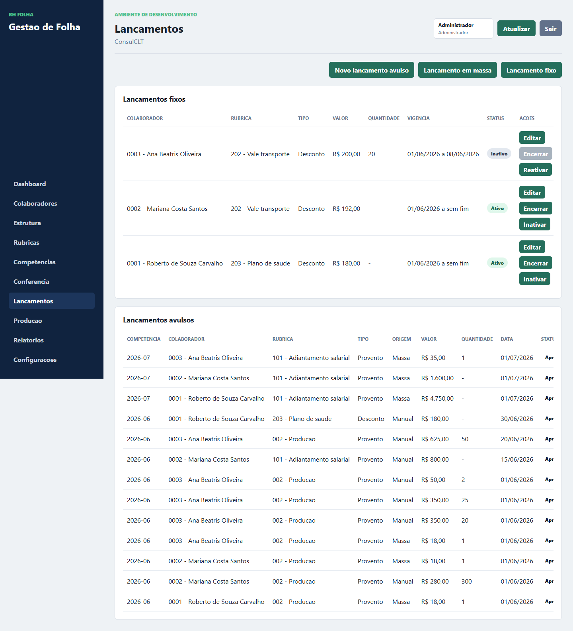

8. Producao
O modulo Producao concentra apontamentos de colaboradores que recebem por producao.
O fluxo recomendado e registrar apontamento, manter em rascunho ate conferencia, aprovar, calcular a folha e integrar o valor aprovado.
Apontamento em rascunho nao entra na folha. Apontamento aprovado entra no calculo. Apontamento integrado deve ter alteracao controlada.
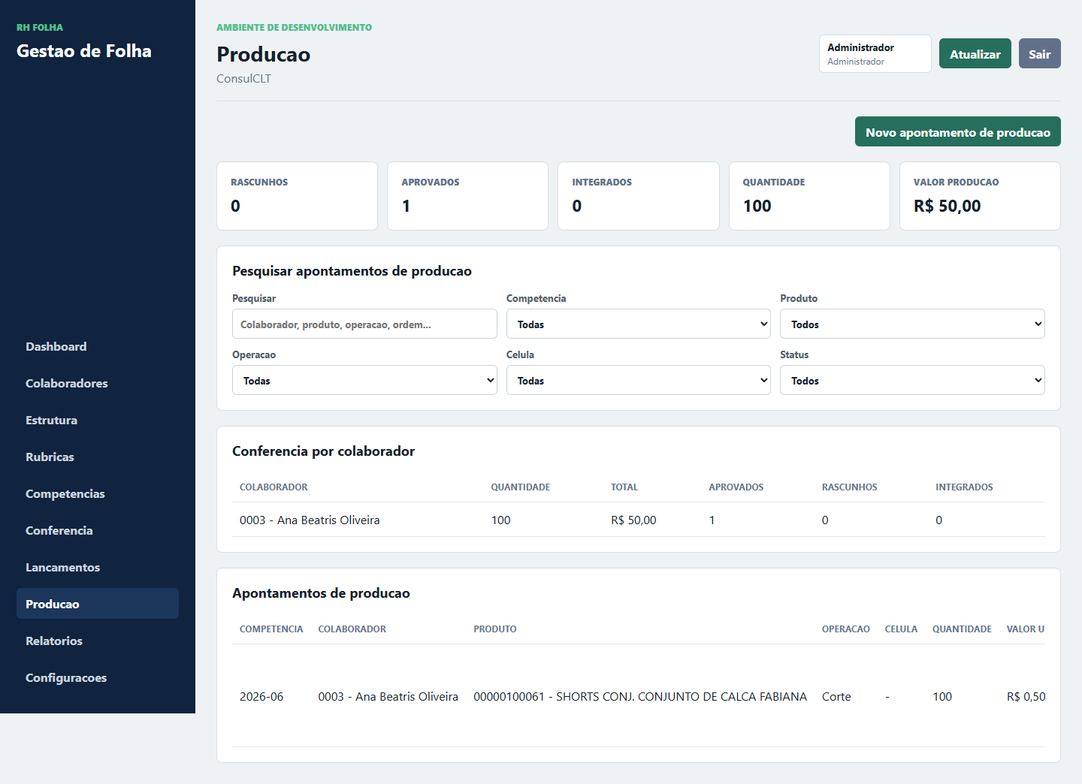

9. Relatorios e holerites
Relatorios apresentam conferencia e emissao de documentos da folha.
O holerite deve mostrar dados do colaborador, competencia, proventos, descontos, informativas, bases legais e liquido final.
A impressao pode ser individual ou de todos os holerites, usando inicialmente a impressao do navegador.
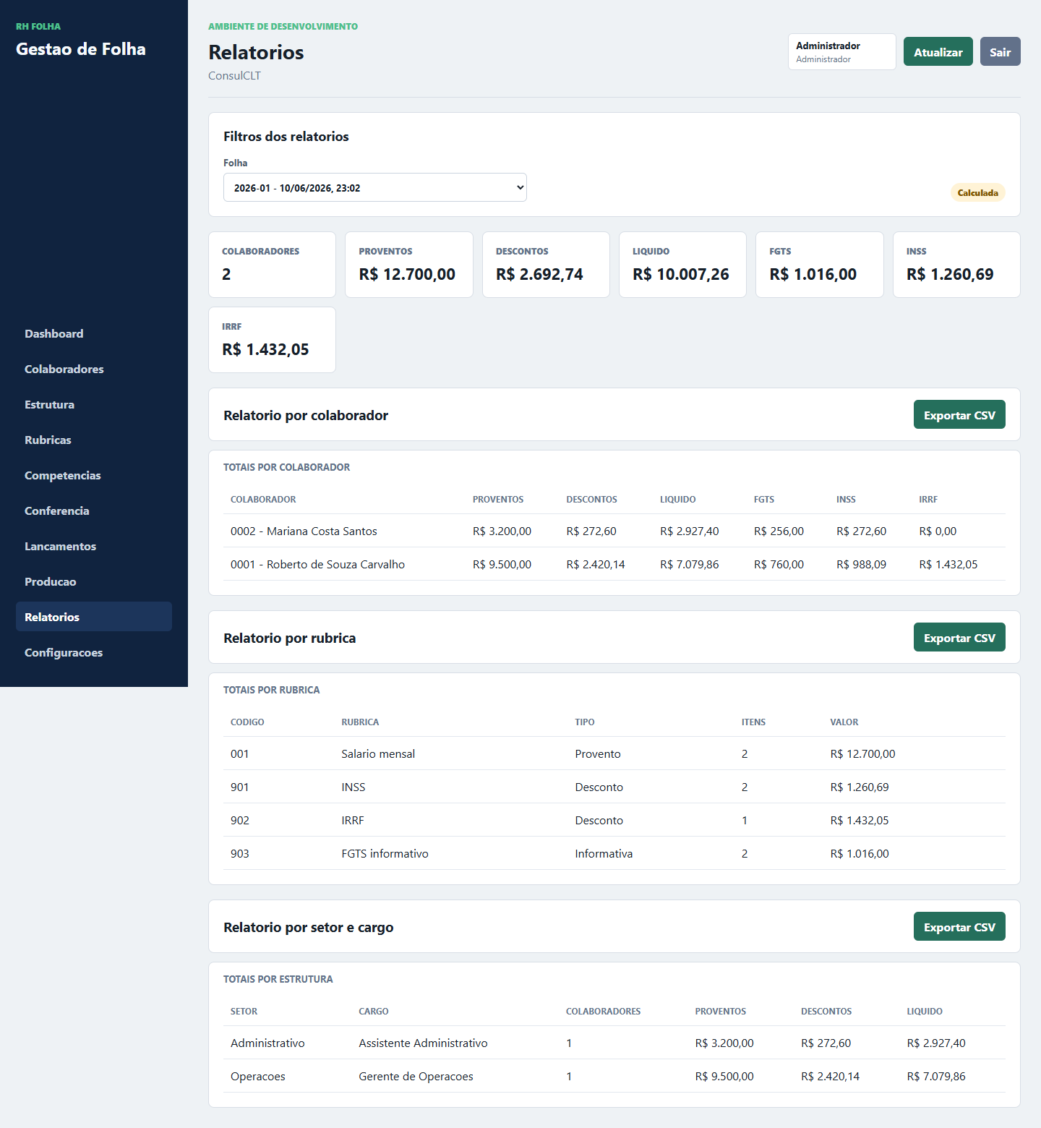

10. Configuracoes - Empresa
A aba Empresa concentra dados gerais da empresa ativa.
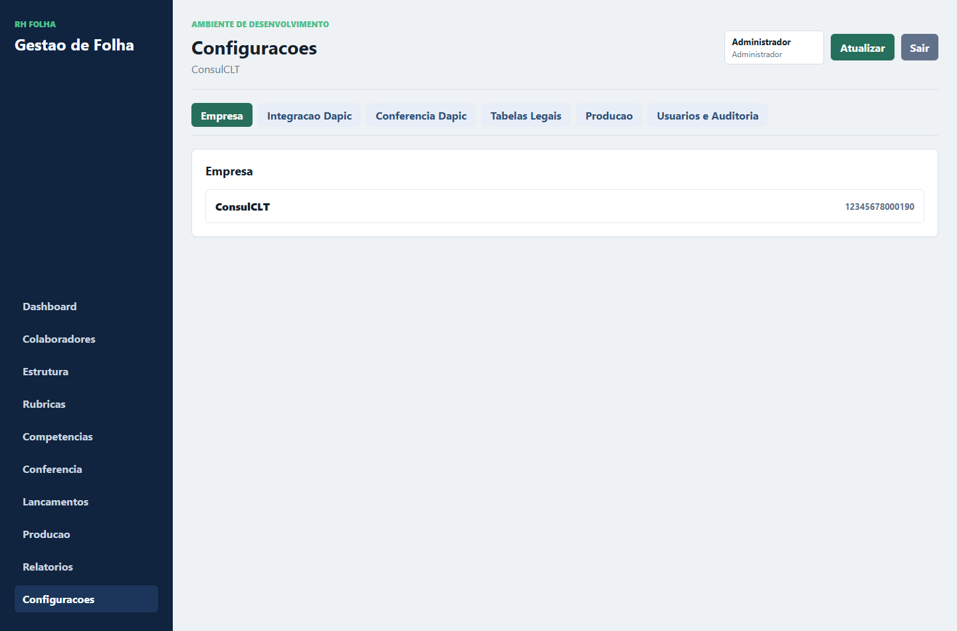

11. Configuracoes - Integracao Dapic
A integracao Dapic permite configurar URL base, empresa, token e periodos para sincronizacao.
Acoes disponiveis: testar conexao, sincronizar funcionarios, produtos, operacoes, celulas e ordens.
Para ordens de producao, informe data inicial e final validas.
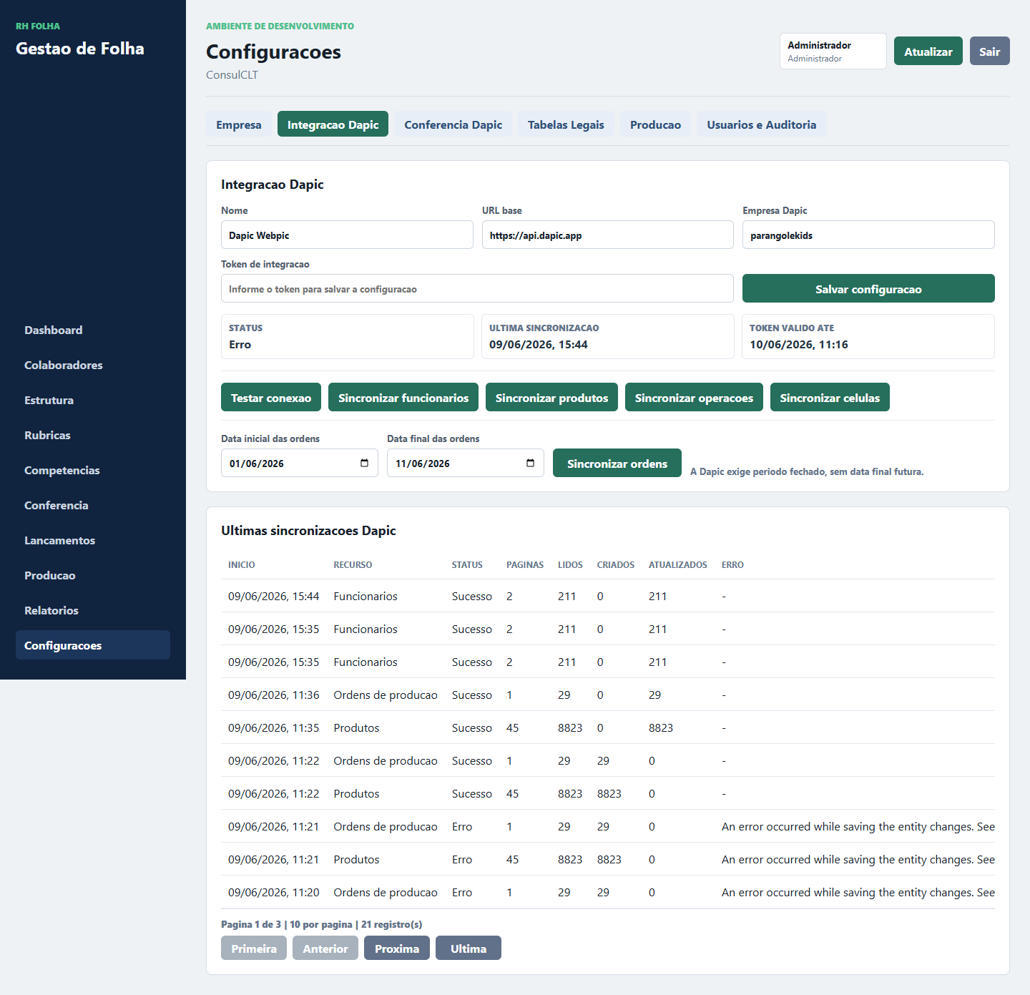

12. Configuracoes - Conferencia Dapic
A conferencia Dapic mostra registros importados e permite decidir se serao vinculados, criados, ignorados ou usados operacionalmente.
Registros importados entram como espelho Dapic. A origem deve ficar visivel por badge, enquanto o ID externo pode ficar tecnico.
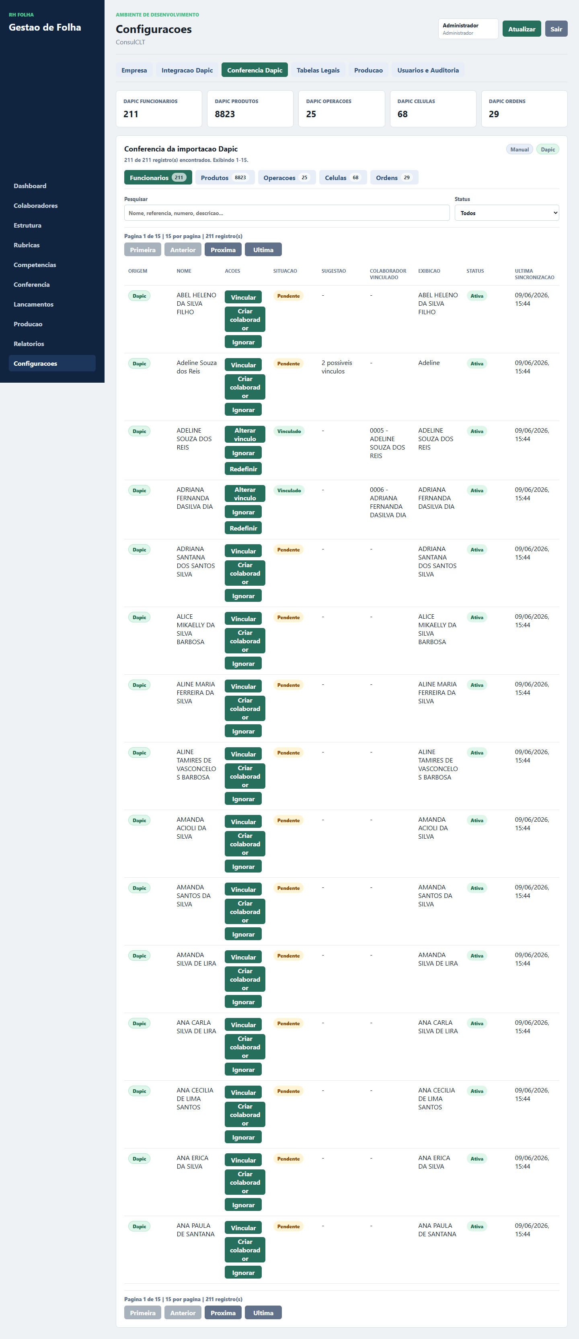

13. Configuracoes - Tabelas legais
Tabelas legais mantem INSS, IRRF, FGTS e demais bases.
Registre vigencia e evite alterar tabela antiga usada em folha fechada.
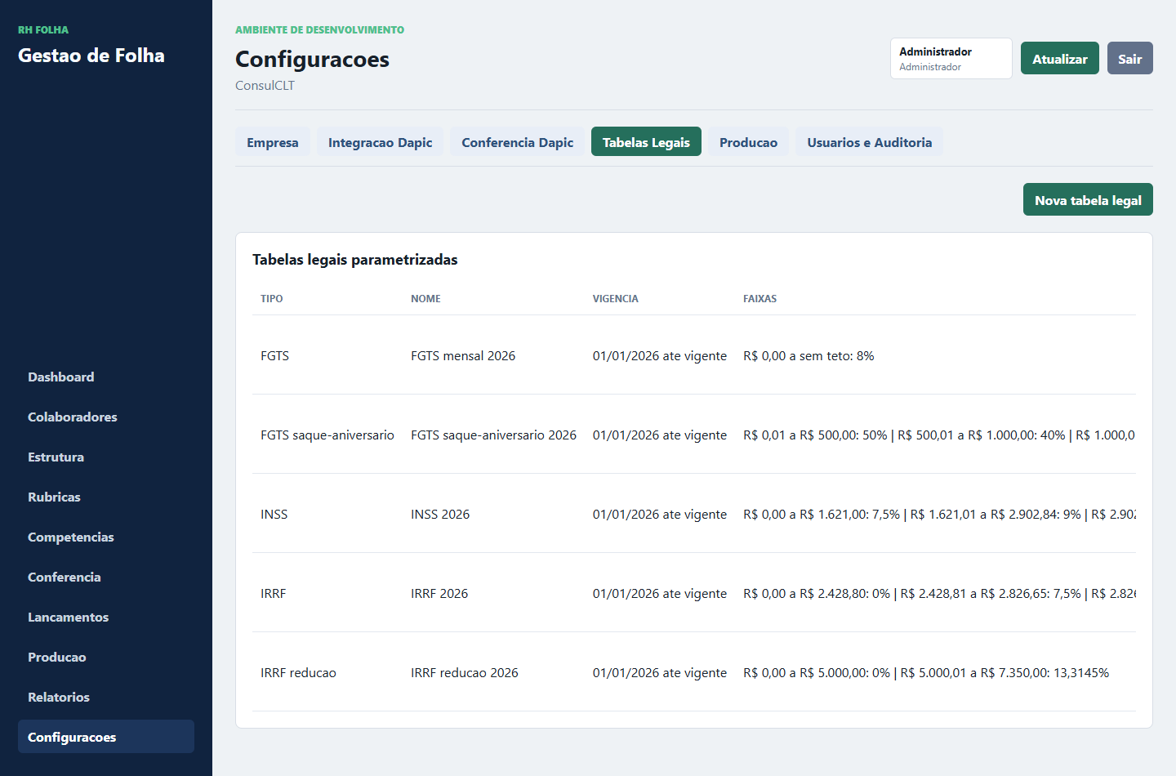

14. Configuracoes - Producao
Tabelas de producao definem valores por produto, operacao, celula, cargo, setor e vigencia.
A prioridade deve favorecer a regra mais especifica. Ao alterar valores, crie nova vigencia em vez de alterar historico.
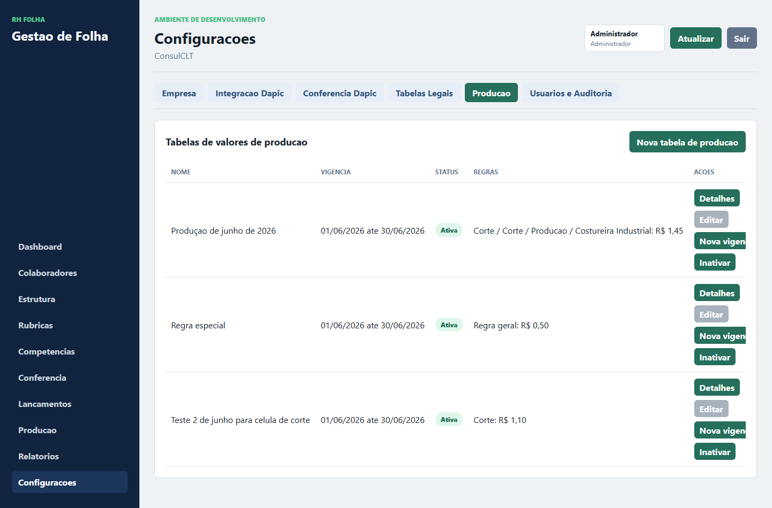

15. Configuracoes - Usuarios e auditoria
Usuarios e permissoes devem ser mantidos por perfil no MVP.
Perfis recomendados: Administrador, RH operacional, Folha, Aprovador e Somente leitura.
A auditoria registra criacao, alteracao, aprovacao, fechamento, reabertura, upload e sincronizacoes relevantes.
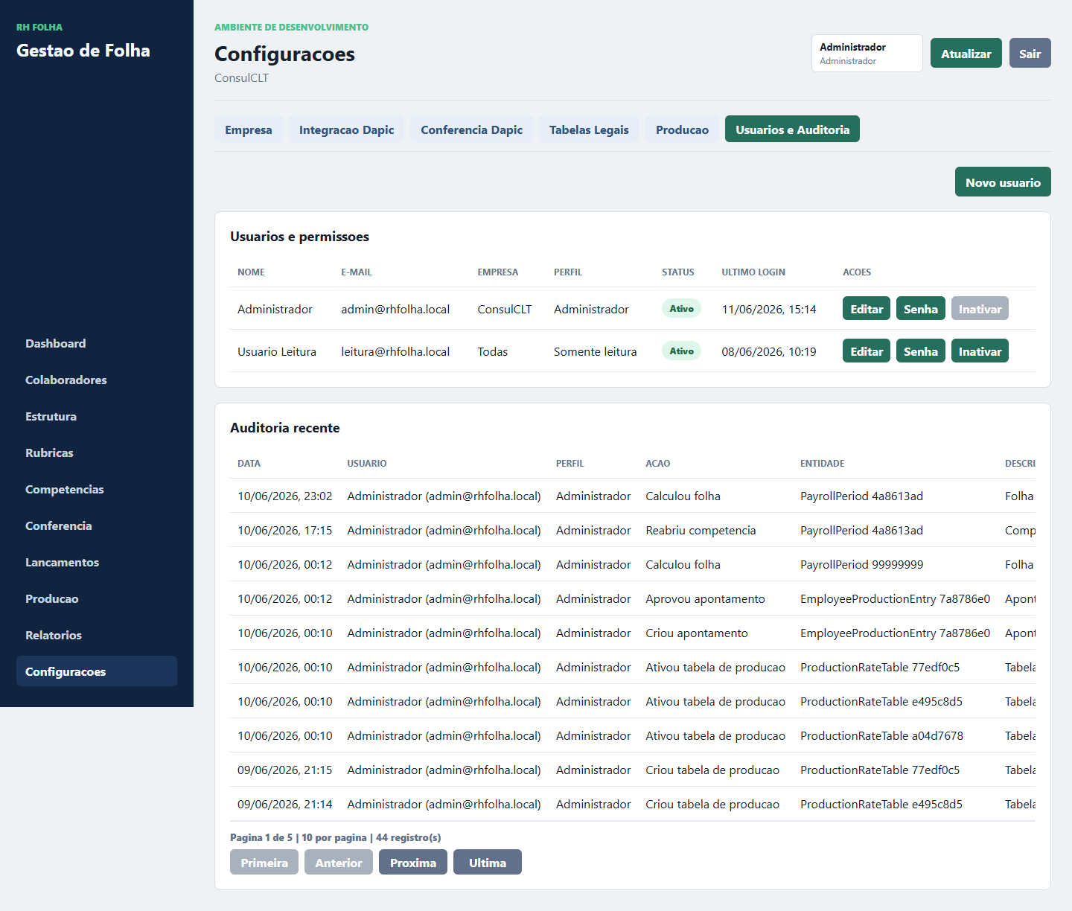

Fluxo mensal recomendado da folha
- Revisar configuracoes legais e estrutura.
- Abrir competencia.
- Conferir colaboradores ativos.
- Conferir lancamentos fixos vigentes.
- Registrar lancamentos avulsos e em massa.
- Registrar e aprovar producao.
- Calcular folha.
- Conferir folha por colaborador.
- Emitir holerites.
- Aprovar folha.
- Fechar competencia.

Cuidados operacionais
- Evite alterar dados historicos de competencia fechada.
- Use vigencia para regras que mudam com o tempo.
- Revise tabelas legais antes do primeiro calculo real do mes.
- Faca backup do banco e da pasta de uploads.
- Valide permissoes antes de liberar o sistema para novos usuarios.
- Em homologacao, execute testes com dados reais controlados antes da producao.

